令和6年度 | 受講無料
諏訪地区 労務管理改善リーダー研修会
本研修会は、中小企業等における労務管理改善リーダーを養成することを目的に「労働契約」及び「就業規則」等の基本事項ついて、知識と認識を深めることを目的に開催します。  また、日頃からの適切な労務管理を通じて、労働契約終了時等における労使間のトラブルを未然に防ぎ、よりよい労働環境を実現するための研修会となります。 |  |   長野県ＰＲキャラクター『アルクマ』  ©長野県アルクマ

内容 | 講師
退職、解雇、雇止め、休職等、  労働契約終了時における実務と解説  ～よくある職場のトラブル解消に向けた  「労働契約」と「就業規則」の整備 ～ | 社会保険労務士法人  諏訪労務管理センター
社会保険労務士
松 本 千 春 先生
労働者の権利を守り、適切な労使関係を築くために、労働者として知っておくべきこと、使用者として予め「労働契約」や「就業規則」等により整備しておくポイント等について、専門家である 社会保険労務士法人 諏訪労務管理センター 社会保険労務士 松本 千春 先生 からトラブルの未然防止の対策等、わかりやすく解説していただきます。
日時 | 令和6年10月18日（金）
 | 1３時30分～１６時００分まで（受付時間 １３時～）
会場 | アーク諏訪 3階 駅前交流テラス「すわっチャオ」（会議室１～３）
 | 住所：諏訪市諏訪一丁目６番1号（TEL:0266-75-5257）

駐車場 | - 駐車場は、JR中央本線「上諏訪駅」東口横の「市営駅前駐車場」  （３時間まで無料）をご利用ください。

申込方法 | 裏面の申込書を郵送、FAXまたはメールでお送りください。  - 定員になり次第、締め切りとさせていただきます。
申込先 |   長野県南信労政事務所  電話 0265-76-6833 FAX 0265-76-6834  メール nanshinrosei@pref.nagano.lg.jp  〒396-8666 伊那市荒井3497 伊那合同庁舎内
◇主催 | 長野県南信労政事務所
◇共催 | 連合長野諏訪地域協議会・諏訪市

FAX 0265-76-6834
長野県南信労政事務所 行

令和6年度 諏訪地区労務管理改善リーダー研修会
受講申込書
（ R６.10. 18開催 諏訪会場 ）
労働組合  または  事業所名 |  | 電話番号
 |  | FAX番号
E-mail

氏名 | 職名
会場のご案内
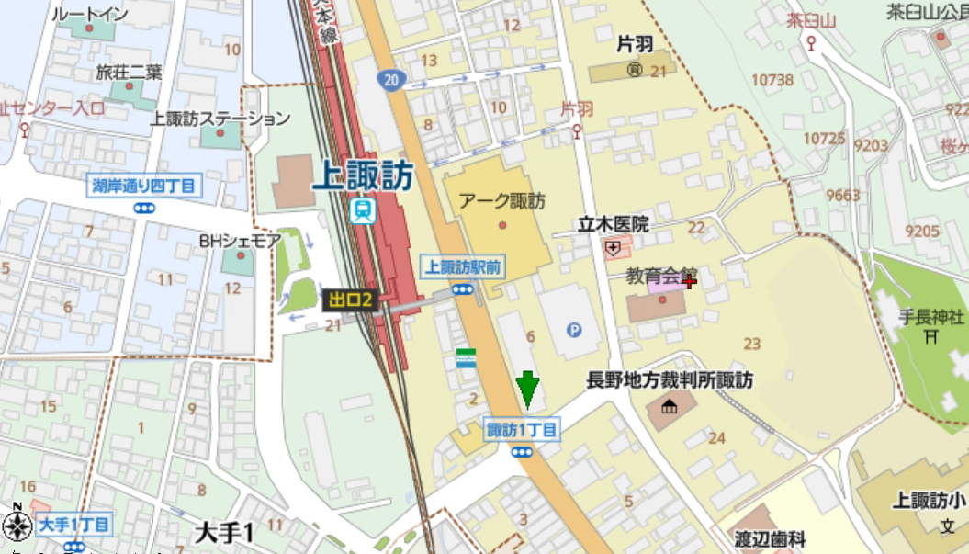
諏訪市諏訪１丁目６番1号
アーク諏訪 ３階
駅前交流テラス「すわっチャオ」
「市営駅前
駐車場」
JR中央本線
「上諏訪駅」

